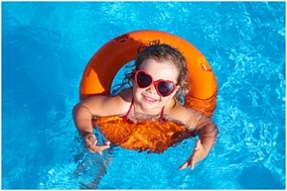

Уважаемые родители!

Планируя отдых у воды, первое, что необходимо сделать, —это убедиться в том, что место, куда вы хотите отправиться, разрешено для времяпрепровождения, а водоем — для купания. Лучше выбирать не дикие условия, а специально отведенные участки — с обустроенными пляжами, удобными подходами к воде, буйками, спасательным постом со всеми необходимыми атрибутами. Только при таких условиях отдых будет максимально безопасным.
Не игнорируйте правила поведения на воде и не разрешайте делать это детям!
На водоемах запрещается:
- купание в необорудованных, незнакомых местах;
- купание в местах, где выставлены щиты (аншлаги) с предупреждениями и запрещающими надписями;
- заплывать за буйки, обозначающие границы плавания;
- подплывать к моторным, парусным судам, весельным лодкам и к другим плавсредствам;
- прыгать в воду с катеров, лодок, причалов, а также сооружений, не приспособленных для этих целей, прыгать в воду в местах с неизвестной глубиной;
Советы родителям:
- старайтесь держать ребенка в поле своего зрения, когда он находится
в воде,
- не следует входить или прыгать в воду после длительного пребывания на солнце, так как при охлаждении в воде наступает сокращение мышц, что может повлечь остановку сердца;
- строго контролируйте время нахождения ребенка в воде, чтобы избежать переохлаждения;
- купаться лучше утром или вечером, когда солнце греет, но еще нет опасности перегрева;
- для детей применяйте специальные средства безопасности, надувные нарукавники или жилеты;
- не проходите мимо случаев появления детей у воды без сопровождения взрослых.

